Título: Conclusiones de ensayos dinámicos sobre balanceadora
Autor: Gustavo V. Diaz
Fecha: 27/02/2020

Descripción:
Teniendo la información procesada de los ensayos realizados los días 17 de enero y 8 de febrero del corriente y mostrada en los archivos Jupyter de la siguiente denominación,
- Resultado 1
- Resultado 2
- Resultado 3
- Resultado 4
- Resultado 5
- Resultado 6

Se obtienen lasa siguientes conclusiones en distintos aspectos que hacen al análisis del sistema.

Adquisición con sensor óptico
Es claro en los ensayos que el sensor inductivo no se encuentra en las mejores condiciones. Esto se observa al momento de comparar las frecuencias fundamentales de vibración entre el espectro del sensor óptico y el sensor inductivo. Comparando estos dos espectros se concluye que la fundamental en el sensor inductivo en ocasiones se pierde entre el ruido, en cambio en los ensayos ópticos a pesar de observarse el ruido por acople de línea la frecuencia de la fundamental se observa claramente. Por lo cual se decide seguir trabajando con los sensores ópticos, para lo cual se debe proyectar el diseño de una pieza mecánica para la sujeción del sensor y la placa que contenga el sensor.

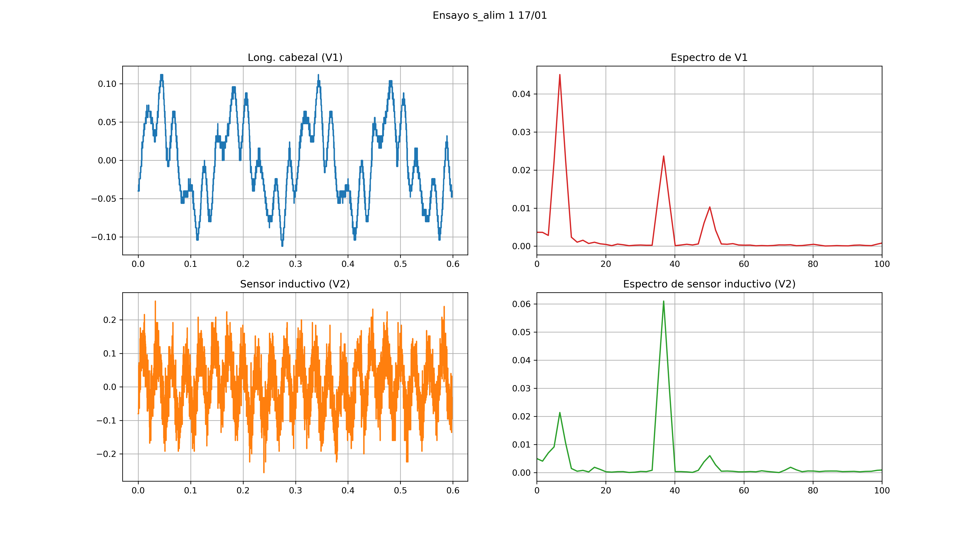

Adquisición de datos con osciloscopio
El análisis en frecuencia resultó por demás revelador en cuanto a las frecuencias involucradas en los ensayos. Sobre todo las de valor comprendido entre 5 y 50 Hz. En este rango de frecuencias se encuentra la frecuencia de vibración fundamental, su 4ta armónica y la frecuencia acoplada de línea. Por lo cual los siguientes ensayos deberían ser adquiridos en lapsos temporales mayores a 2,5 segundos que permite la visualización del espectro con una definición de 0,167 Hz

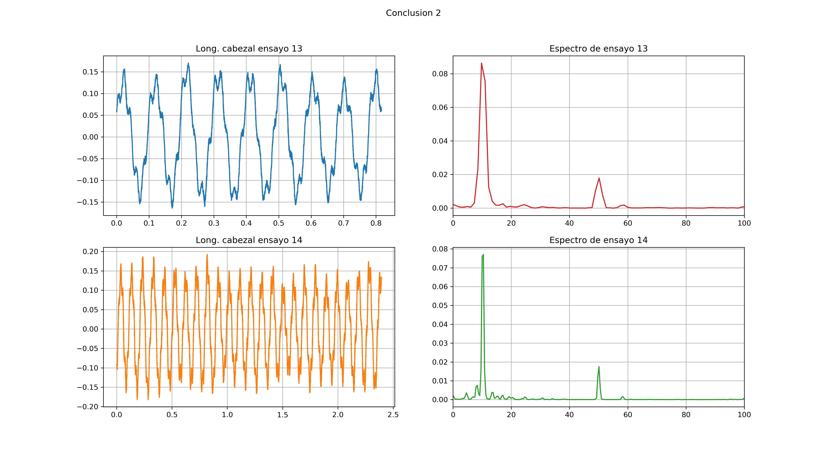

Frecuencia de fundamental
En todos los ensayos se encontró una frecuencia fundamental asociada a la vibración del rotor. En varios casos se encontró también picos en sus armónicas pero no en todos los ensayos. Estas frecuencias fundamentales se encontraron entre el rango de los 5 y 10 Hz.

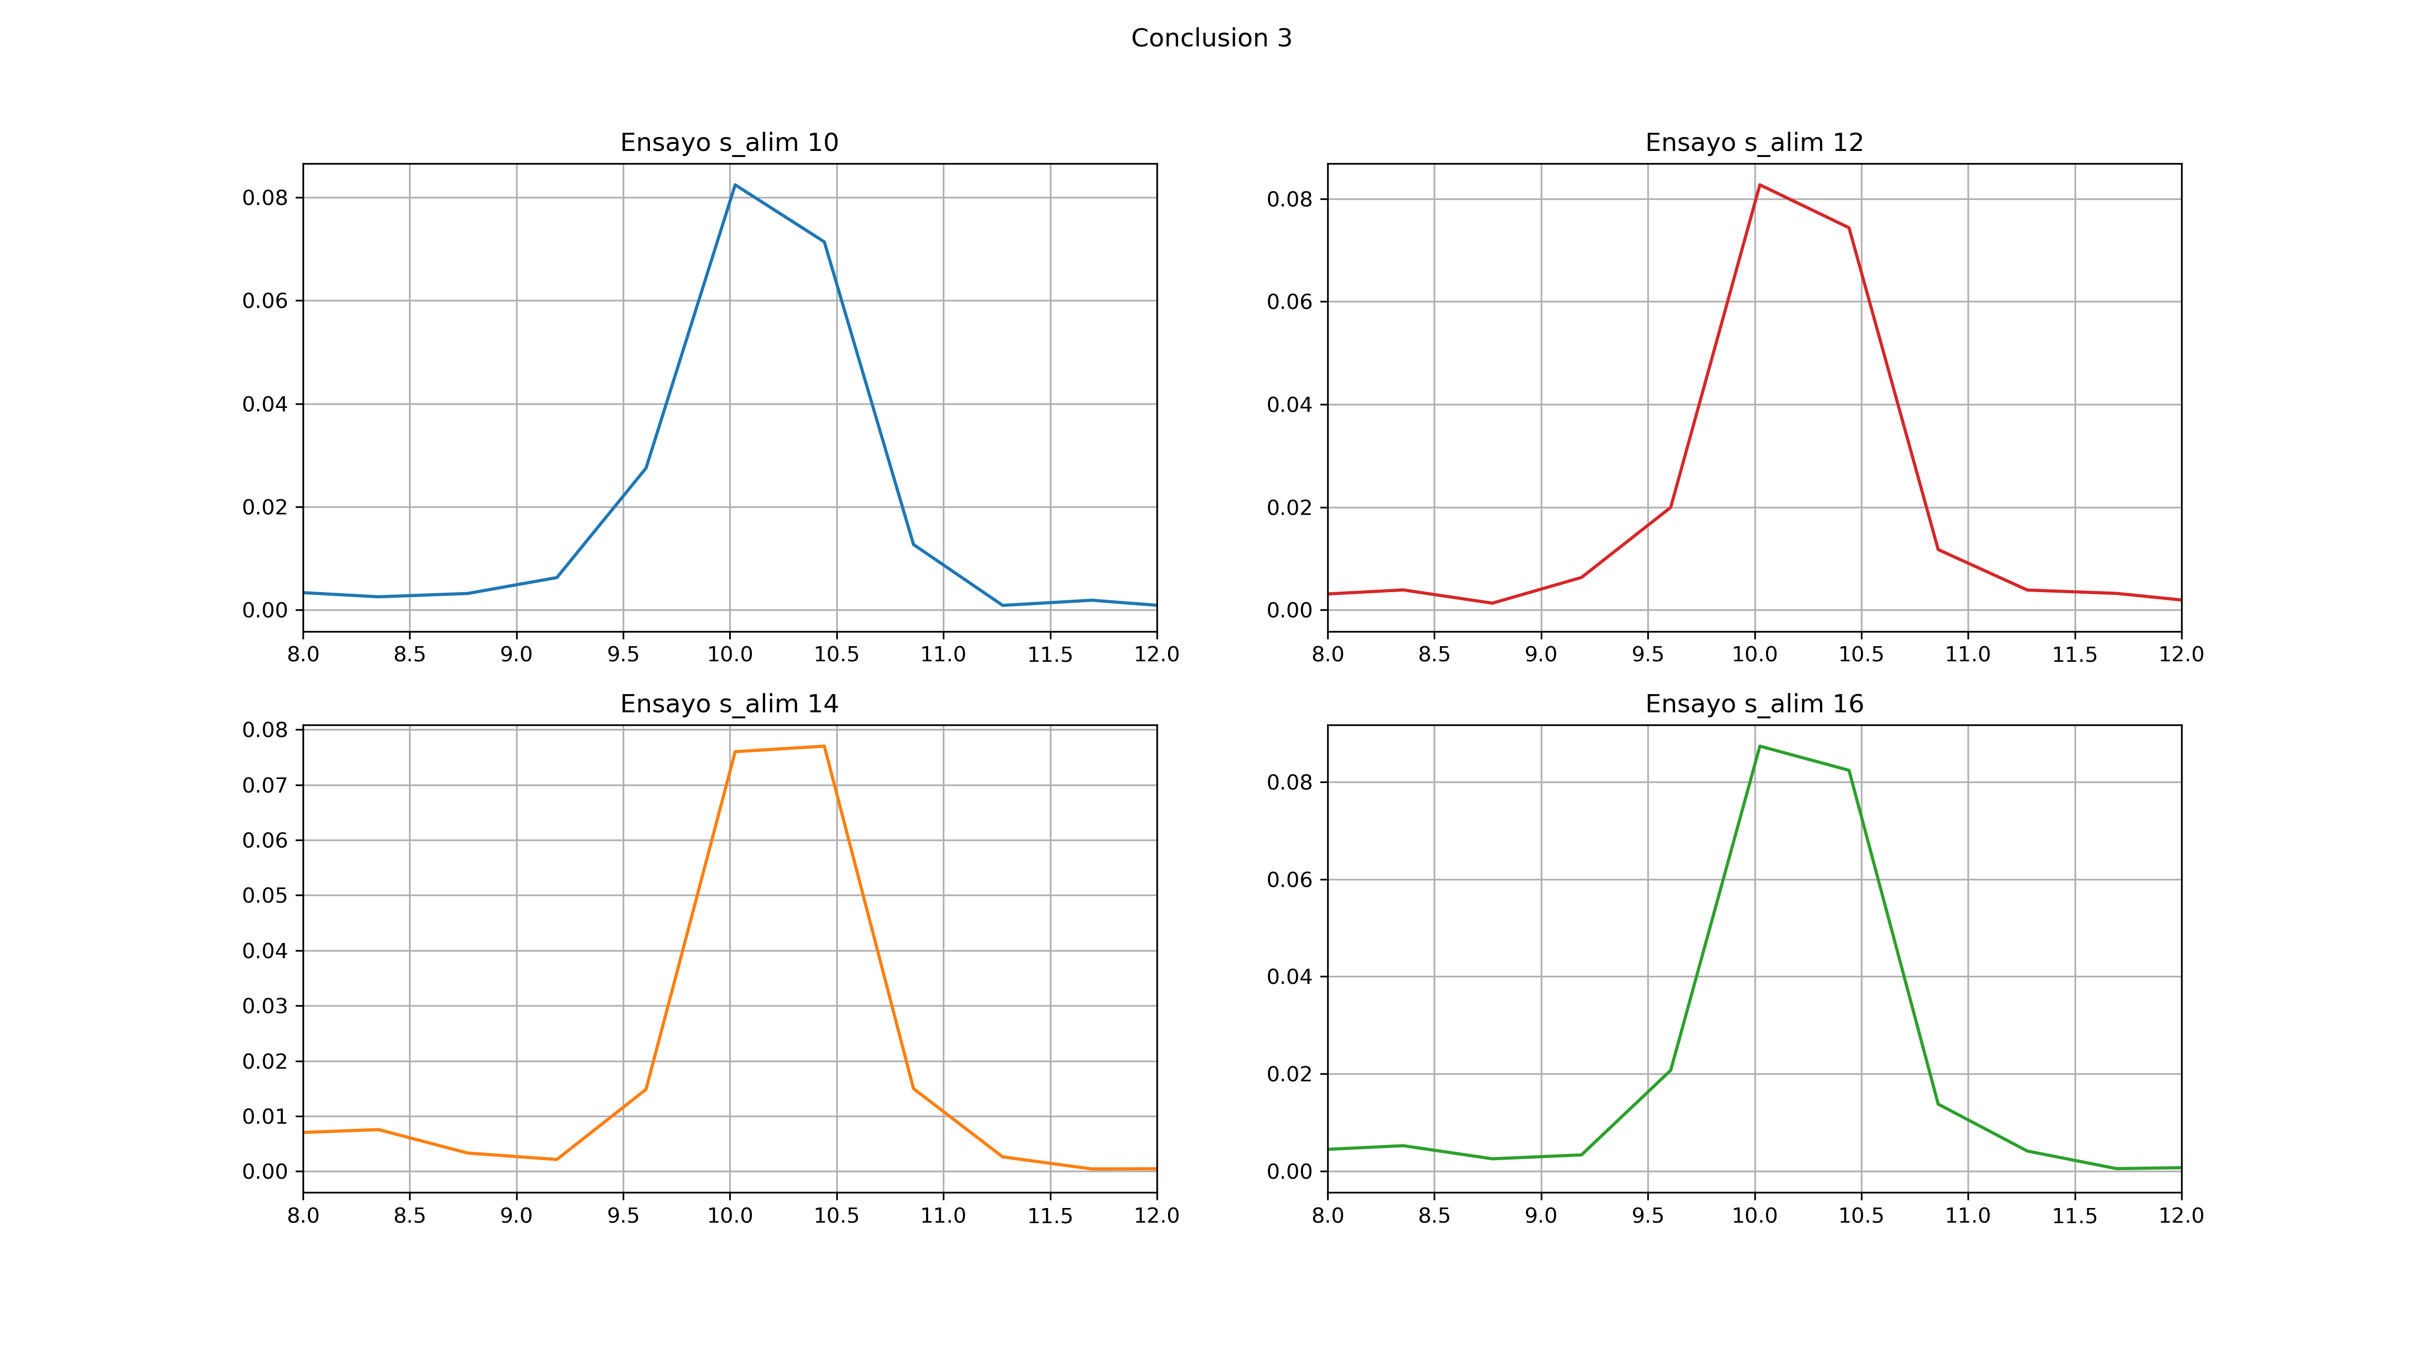

Dispersión de fundamentales
En muchos ensayos se encontró evidencia de una dispersión en la fundamental o sea se encontraron picos cercanos en zonas de la frecuencia fundamental. Esto no se sabe si es debido a que la balanceadora al ser puesta en funcionamiento tiene un transitorio para llegar al régimen de funcionamiento y mantener dicha frecuencia fija u otra hipótesis.

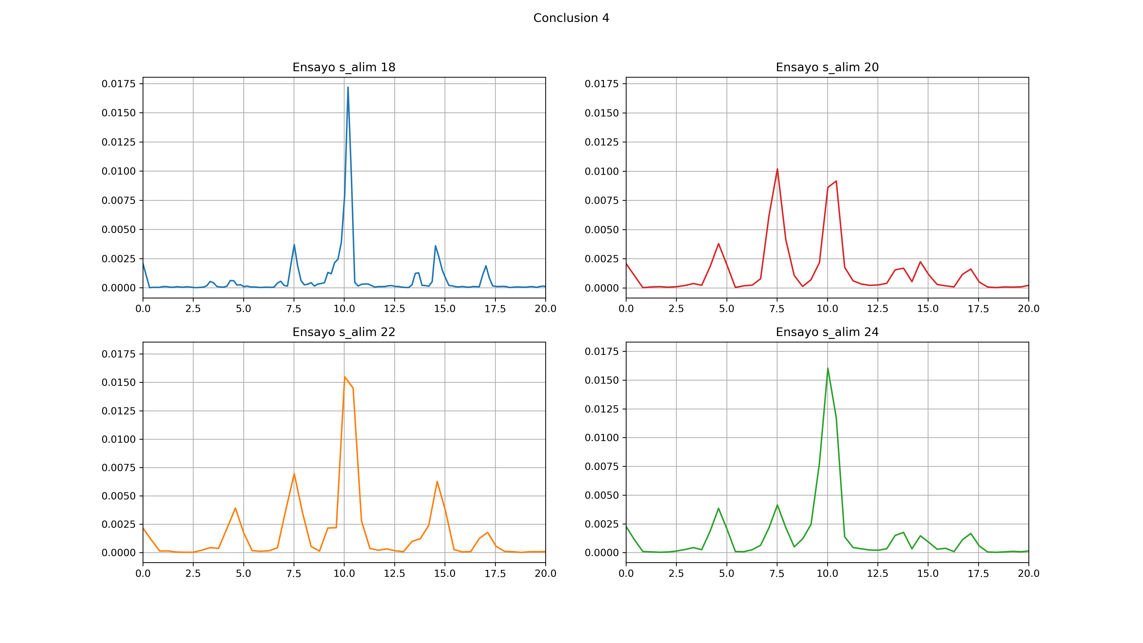

Repetibilidad de ensayos
Se encontró una variabilidad en los picos de la frecuencia fundamental que da que pensar en la repetibilidad de los ensayos.

Conclusión de dispersión y repetibilidad.
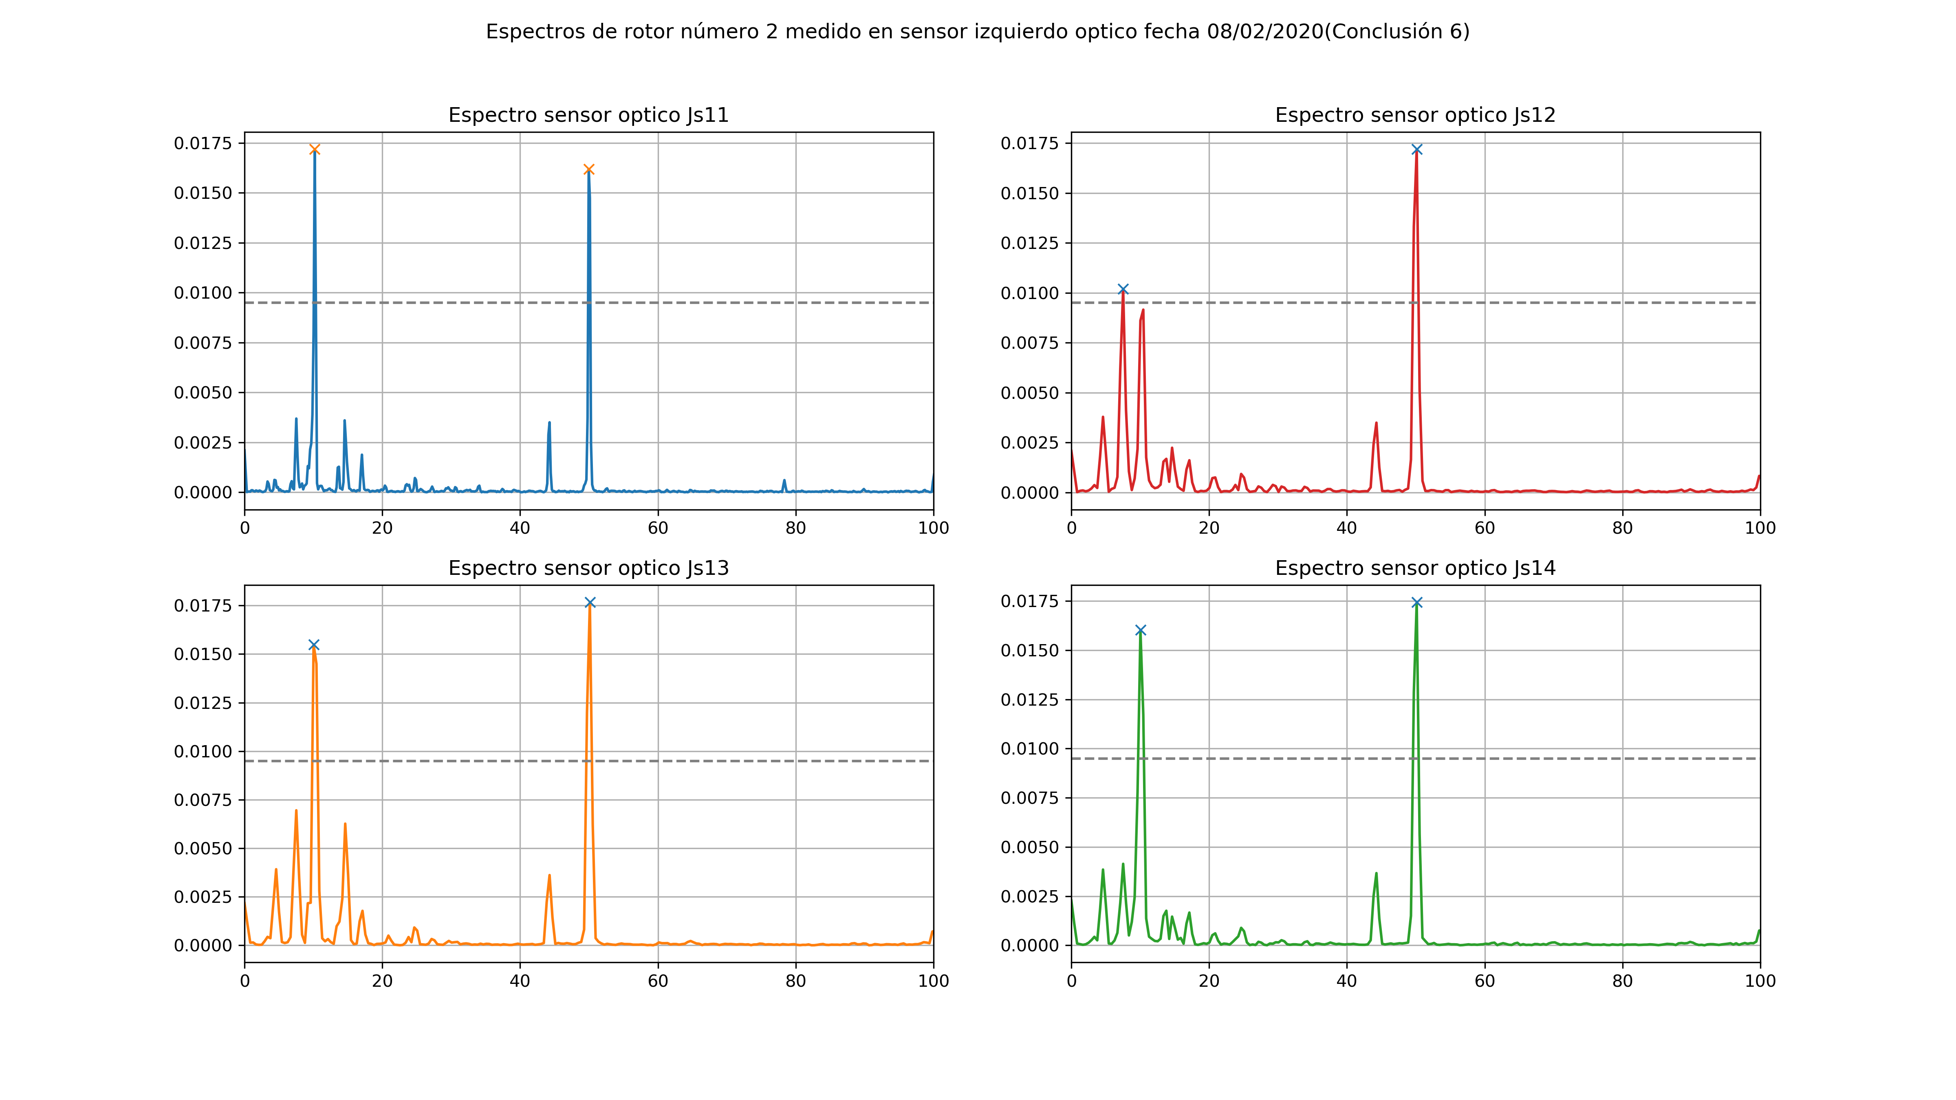
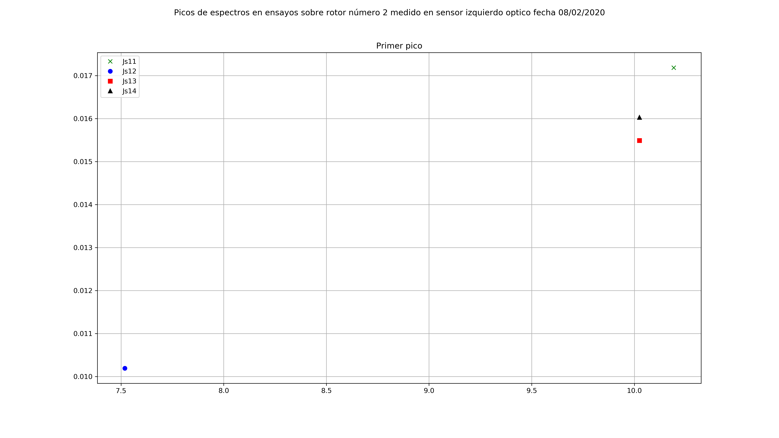
Frecuencia 1er pico Js11 10.192
Amplitud 1er pico Js11 0.0172

Frecuencia 1er pico Js12 7.518
Amplitud 1er pico Js12 0.0102

Frecuencia 1er pico Js13 10.024
Amplitud 1er pico Js13 0.0155

Frecuencia 1er pico Js14 10.024
Amplitud 1er pico Js14 0.016

Planificación de próximos ensayos

Dispersión
Debería poder verificar a través de la repetición de ensayos cual es la dispersión de la frecuencia de la fundamental y obtener un valor de dispersión para cada rotor en cuanto a sus variables de frecuencia y amplitud de la oscilación fundamental.

Repetibilidad
Debería poder verificar luego de cuanto tiempo de funcionamiento en régimen de oscilación el balanceo da valores similares en frecuencia y amplitud.

Ruido de acople de línea
Debería plantear estrategias para mitigar este efecto de manera que la detección de desbalanceo no se vea afectada por este fenómeno.

Ensayo próximo
Control de adquisición
Voy a tomar muestras del balanceo en determinados luego de un tiempo transcurrido de funcionamiento del balanceo. Los lapsos de espera serán los siguientes:
- 0 segundos
- 10 segundos
- 20 segundos
- 30 segundos
- 40 segundos

Estas adquisiciones se realizarán para cada uno de los rotores y se repetirá 3 veces para cada lapso. Como dato extra voy a agregar la sincronización de los dos sensores, es decir, el izquierdo y el derecho en la misma toma.

La idea del ensayo es poder obtener que lapso de tiempo se debe esperar para que los datos registrados sean repetibles y lo menos dispersos posible.

Por último se buscará verificar el funcionamiento del filtro de línea a diseñar. Tengo para proponer un circuito notch de manera de quitar la mayor parte de la energía en el acople.

Configuraciones de ensayos para cada rotor

Nro ensayo | Nro rotor | Lapso [seg.] | Repetición
1 | 1 | 0 | 0
2 | 1 | 10 | 0
3 | 1 | 20 | 0
4 | 1 | 30 | 0
5 | 1 | 40 | 0
6 | 1 | 0 | 1
7 | 1 | 10 | 1
8 | 1 | 20 | 1
9 | 1 | 30 | 1
10 | 1 | 40 | 1
11 | 1 | 0 | 2
12 | 1 | 10 | 2
13 | 1 | 20 | 2
14 | 1 | 30 | 2
15 | 1 | 40 | 2

Es decir que para cada rotor se tiene que relevar 15 tomas. Y de esas tomas se debe analizar el resultado de cada una de las tomas agrupándolas en principio por rotor y luego por lapso de tiempo para realizar la toma.
Como resultado inicial se debería obtener la comparación para los mismos lapsos de tiempo (y rotor) de frecuencia y amplitud.
Luego comparar este resultado con los otros lapsos y por último con comparando los resultados de cada rotor.
Con estas comparaciones se puede llegar a obtener que lapso de tiempo mínimo se debe esperar de manera de obtener una muestra repetible y con la menor dispersión posible.

